Памятка
о порядке эксплуатации
автономного пожарного извещателя

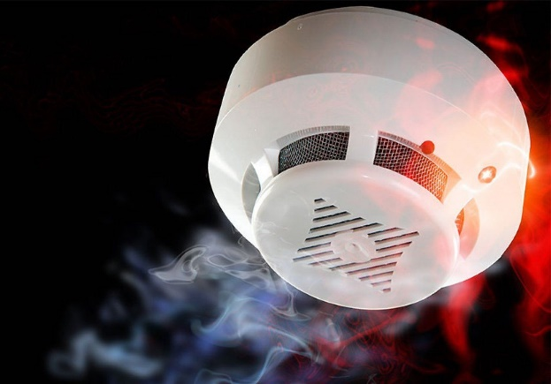
Автономный пожарный извещатель (далее – АПИ) предназначен для автоматического обнаружения пожара (задымления) и оповещения о нем.
АПИ устанавливается в жилых помещениях на потолке на расстоянии не менее 1 м от осветительных приборов и 0,5 м от стены.
Мигающий сигнал светодиода красного цвета свидетельствует об исправности АПИ и нахождении в дежурном режиме работы.
При пожаре (задымлении) АПИ подает прерывистый звуковой сигнал с постоянным свечением светодиода красного цвета. При этом домовладельцу необходимо устранить источник задымления. Для прекращения подачи звукового сигнала АПИ следует проветрить помещение, вынуть батарею.
В случае пожара:
Немедленно сообщить о пожаре по телефону 101, при этом назвать свою фамилию, адрес и место возникновения пожара, информацию о наличии в доме людей;
До прибытия пожарных подразделений принять меры по эвакуации несовершеннолетних (людей), материальных ценностей и тушению пожара.
Подача прерывистого короткого звукового сигнала (каждые 30 секунд) свидетельствует о необходимости замены элемента питания.
Не реже одного раза в месяц АПИ необходимо очищать от пыли.
Запрещается:
- самостоятельно разбирать АПИ;
- подключать его к источнику питания 220 В;
- окрашивать, белить и заклеивать АПИ обоями.
Примечание:
домовладелец несет ответственность за сохранность установленного в его доме АПИ в порядке, установленном законодательством РБ;
В случае утери или хищения АПИ владелец обязан за свой счет приобрести АПИ и установить в домовладении.

С памяткой ознакомлен (на): ____________________/ ____________________________/
«______» _____________________ 20_____ г.

Памятка
о порядке эксплуатации
автономного пожарного извещателя

Автономный пожарный извещатель (далее – АПИ) предназначен для автоматического обнаружения пожара (задымления) и оповещения о нем.
АПИ устанавливается в жилых помещениях на потолке на расстоянии не менее 1 м от осветительных приборов и 0,5 м от стены.
Мигающий сигнал светодиода красного цвета свидетельствует об исправности АПИ и нахождении в дежурном режиме работы.
При пожаре (задымлении) АПИ подает прерывистый звуковой сигнал с постоянным свечением светодиода красного цвета. При этом домовладельцу необходимо устранить источник задымления. Для прекращения подачи звукового сигнала АПИ следует проветрить помещение, вынуть батарею.
В случае пожара:
Немедленно сообщить о пожаре по телефону 101, при этом назвать свою фамилию, адрес и место возникновения пожара, информацию о наличии в доме людей;
До прибытия пожарных подразделений принять меры по эвакуации несовершеннолетних (людей), материальных ценностей и тушению пожара.
Подача прерывистого короткого звукового сигнала (каждые 30 секунд) свидетельствует о необходимости замены элемента питания.
Не реже одного раза в месяц АПИ необходимо очищать от пыли.
Запрещается:
- самостоятельно разбирать АПИ;
- подключать его к источнику питания 220 В;
- окрашивать, белить и заклеивать АПИ обоями.
Примечание:
домовладелец несет ответственность за сохранность установленного в его доме АПИ в порядке, установленном законодательством РБ;
В случае утери или хищения АПИ владелец обязан за свой счет приобрести АПИ и установить в домовладении.

С памяткой ознакомлен (на): ____________________/ ____________________________/
«______» _____________________ 20_____ г.

